Ödev – Trafik Lambası – 1.2 – Erol Akif KURTCEBE

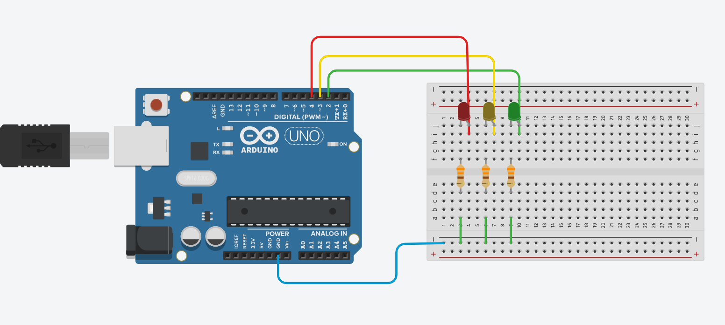

Kod:

